Система
Рассмотрим пример 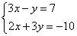
1) Выразить в одном из уравнений переменную. Например, выразим y в первом уравнении, получим систему:
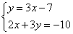
2) Подставляем во второе уравнение системы вместо y выражение 3х-7:
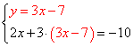
3) Решаем полученное второе уравнение:
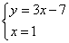
4) Полученное решение подставляем в первое уравнение системы:
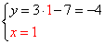
Система уравнений имеет единственное решение: пару чисел x=1, y=-4.
Ответ: (1; -4), записывается в скобках, на первой позиции значение x, на второй - y.

